ΜΑΘΗΜΑ 2
ΟΜΑΔΑ Α
Καλημέρα παιδάκια μου!! 😊 😊
Είμαστε έτοιμοι για να παίξουμε??

- ΔΡΑΣΤΗΡΙΟΤΗΤΕΣ ΒΕΛΤΙΩΣΗΣ ΔΥΝΑΜΙΚΗΣ ΙΣΟΡΡΟΠΙΑΣ
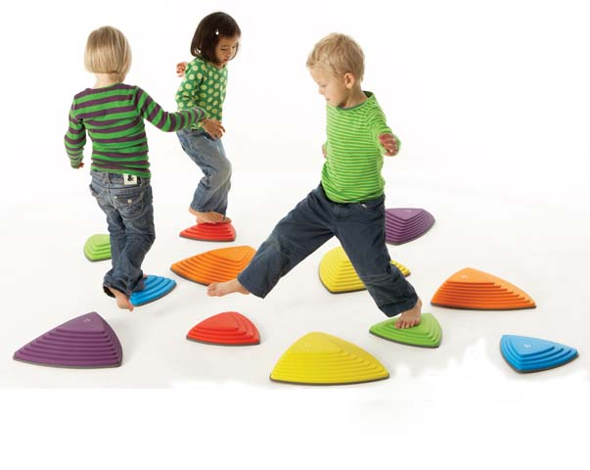
http://www.abctoys.gr/images/stories/virtuemart/product/_________________4d5b994a25be39.jpg

Αφού προηγηθούν οι ασκήσεις που κάναμε στο προηγούμενο μάθημα για να ενδυναμώσουμε τον κορμό μας ας συνεχίσουμε το παιχνίδι….
!!Συμβουλές προς τους γονείς…!!
Φροντίστε ο χώρος που πραγματοποιείται η άσκηση να μην έχει περιττά αντικείμενα ή αντικείμενα με έντονα χρώματα έτσι ώστε να μην αποσπάται η προσοχή του παιδιού.

- 1^{η} Δραστηριότητα~

Βάδιση επάνω σε μια γραμμή 5 μέτρων στο πάτωμα. Προσπάθησε να κρατήσεις τα πέλματά σου επάνω στη γραμμή.

Μπορείτε να τοποθετήσετε μια ταινία κατά μήκος της διαδρομής με έντονο χρώμα έτσι ώστε να προσελκύσει περισσότερο το ενδιαφέρον του παιδιού.
Στόχος είναι η ολοκλήρωση της διαδρομής με όσο το δυνατό λιγότερη παρέκκλιση από τη γραμμή.
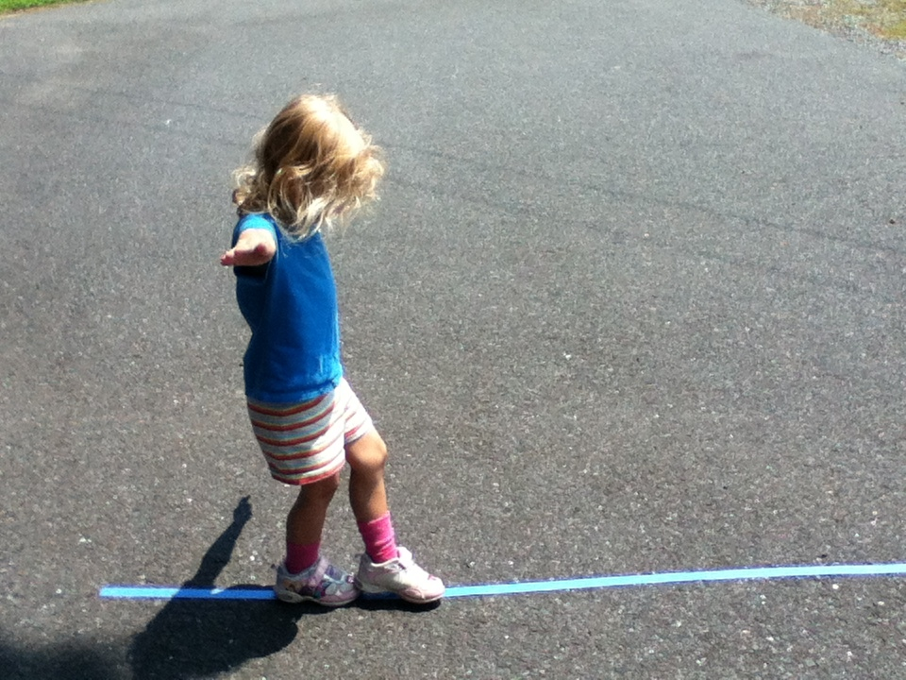
https://images.app.goo.gl/XqcisLHTC5MjAz9s6

- 2^{η} Δραστηριότητα~

Ανεβαίνει το επίπεδο δυσκολίας…

Δένουμε τα μάτια του παιδιού με ένα μαντήλι… και του λέμε να ακολουθήσει την ίδια διαδρομή…

Ο στόχος είναι ο ίδιος..Η ολοκλήρωση της διαδρομής με όσο το δυνατό λιγότερη παρέκκλιση από τη γραμμή. Με αυτή τη δραστηριότητα δίνεται η δυνατότητα στο παιδί να καταλάβει επίσης που βρίσκονται τα μέρη του σώματος του σε σχέση με το χώρο.(κιναίσθηση και ιδιοδεκτικότητα)

Πηγή μαθήματος

Βιβλίο Ειδική Φυσική Αγωγή Θεωρία και Πρακτική της Κουτσούκη,Δ. Αθήνα 2008

